实例成员

实例变量
- 语法
- 定义：对象.变量名
- 调用：对象.变量名

- 说明
- 首次通过对象赋值为创建，再次赋值为修改.
w01 = Wife()
w01.name = “丽丽”
w01.name = “莉莉”
- 通常在构造函数(_init_)中创建。
w01 = Wife(“丽丽”,24)
print(w01.name)
- 每个对象存储一份，通过对象地址访问。

- 作用：描述所有对象的共有数据。
- __dict__：对象的属性，用于存储自身实例变量的字典。

实例方法
- 语法
(1) 定义： def 方法名称(self, 参数列表):
方法体
(2) 调用： 对象地址.实例方法名(参数列表)
不建议通过类名访问实例方法
- 说明
(1) 至少有一个形参，第一个参数绑定调用这个方法的对象,一般命名为"self"。
(2) 无论创建多少对象，方法只有一份，并且被所有对象共享。
- 作用：表示对象行为。
"""
实例成员
记住一句话:实例成员,使用对象地址访问.
练习:exercise01.py
练习:exercise02.py
"""
class Wife:
pass
w01 = Wife()
# 定义实例变量: 对象.变量名 = ?
w01.name = "赵敏"
print(w01.name)
w02 = Wife()
# print(w02.name)# 错误.因为w02指向的对象,没有创建过实例变量name
print(w01.__dict__)# 通过__dict__获取当前对象的所有实例变量
print(w02.__dict__)
class Wife2:
def __init__(self, name, height):
self.name = name
self.height = height
# 实例方法
def print_self(self):
print(self.name,self.height)
w01 = Wife2("灭绝",2.3)
w02 = Wife2("金毛狮王",3.3)
# 建议:实例方法,通过对象地址访问.
w01.print_self()
# 不建议:Wife2.print_self()# 没有传递对象地址,实例方法不能正确访问对象数据.
Wife2.print_self(w02)
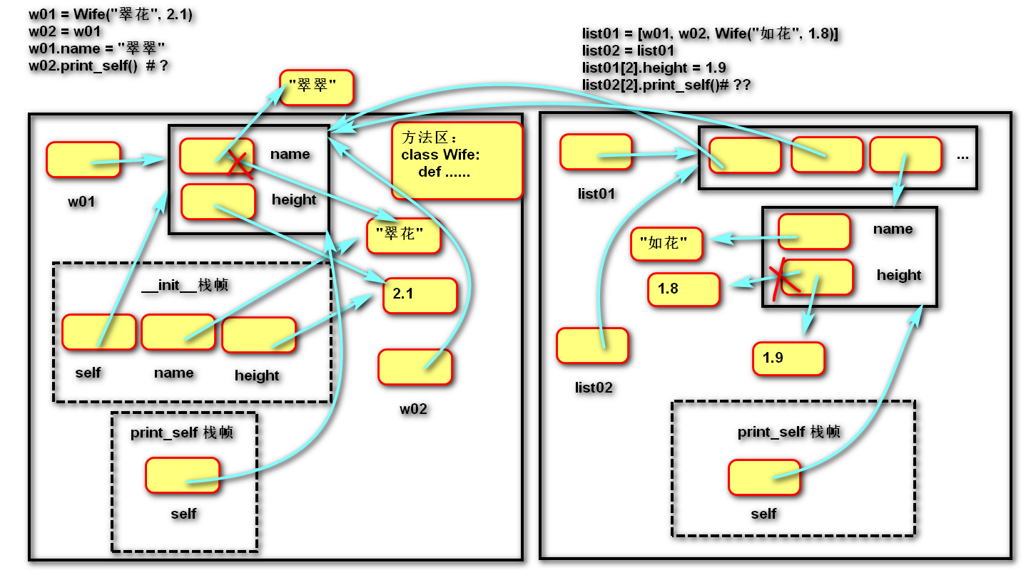

画出内存图
"""
class Wife:
def __init__(self, name, height):
self.name = name
self.height = height
def print_self(self):
print(self.name, self.height)
# 构造函数init:将数据传递给创建的对象.
w01 = Wife("翠花", 2.1) # 调用了构造函数init
# 将老婆对象地址赋值给w02(两个变量指向同一个老婆对象)
w02 = w01
# 通过其中一个变量修改老婆姓名
w01.name = "翠翠"
# 通过另外一个变量访问老婆信息
w02.print_self() # "翠翠" 2.1
list01 = [w01, w02, Wife("如花", 1.8)]
list02 = list01
list01[2].height = 1.9
list02[2].print_self()# ??

类成员

类变量
- 语法
- 定义：在类中，方法外定义变量。
class 类名:
变量名 = 表达式
- 调用：类名.变量名
不建议通过对象访问类变量
- 说明
(1) 存储在类中。
(2) 只有一份，被所有对象共享。
- 作用：描述所有对象的共有数据。
"""
练习
"""
class Student:
def __init__(self,name,sex,score,age):
self.name = name
self.sex = sex
self.score = score
self.age = age
def print_self(self):
print(self.name,self.sex,self.score,self.age)
list01 = [
Student("无忌","男",86,28),
Student("赵敏","女",99,26),
Student("周芷若","女",72,24),
Student("珠儿","女",90,23),
]
# 练习1:定义在list01中查找"赵敏"同学的函数
def find_student():
for item in list01:
if item.name == "赵敏":
return item
stu1 = find_student()
# 1. 如果函数没有找到,则错误,所以如果不能确定是否找到,需要判断.
if stu1:
print(stu1.name)
# 练习2:定义在list01中查找所有女同学的函数
def find_girl():
list_stu2 = []
for item in list01:
if item.sex == "女":
list_stu2.append(item)
return list_stu2
list_result = find_girl()
for item in list_result:
item.print_self()
# 练习3:定义在list01中查找所有同学姓名的函数
def find_name():
list_name = []
for i in list01:
list_name.append(i.name)
return list_name
for item in find_name():
print("%s"%item,end=" ")
print()
#4.定义将list01中所有女同学的成绩+10分的函数
def girl_10():
for item in list01:
if item.sex == "女":
item.score += 10
girl_10()
for item in list01:
item.print_self()
print()
# 练习5:定义函数,删除list01中所有不及格的学生
def delete_fail():
for item in range(len(list01) - 1, -1, -1):
if list01[item].score < 90:
del list01[item]
delete_fail()
for item in list01:
item.print_self()

类方法
- 语法
- 定义：
@classmethod
def 方法名称(cls,参数列表):
方法体
- 调用：类名.方法名(参数列表)
不建议通过对象访问类方法
- 说明
(1) 至少有一个形参，第一个形参用于绑定类，一般命名为'cls'
(2) 使用@classmethod修饰的目的是调用类方法时可以隐式传递类。
(3) 类方法中不能访问实例成员，实例方法中可以访问类成员。
- 作用：操作类变量。
"""
类成员
15:25
"""
class ICBC:
# 类变量:总行的钱
total_money = 1000000
# 类方法
@classmethod
def print_total_money(cls):
print(id(cls), id(ICBC))
# cls : 存储当前类的地址
# print("当前总行金额:",ICBC.total_money)
print("当前总行金额:", cls.total_money)
def __init__(self, name, money):
self.name = name
self.money = money
# 从总行扣除当前支行的钱
ICBC.total_money -= money
i01 = ICBC("天坛支行", 100000)
i02 = ICBC("陶然亭支行", 100000)
# 主流:通过类访问类成员
ICBC.print_total_money()
print(ICBC.total_money)
# 非主流:通过对象访问类成员
# print(i02.total_money)
# i02.print_total_money()

静态方法
- 语法
- 定义：
@staticmethod
def 方法名称(参数列表):
方法体
- 调用：类名.方法名(参数列表)
不建议通过对象访问静态方法
- 说明
(1) 使用@ staticmethod修饰的目的是该方法不需要隐式传参数。
(2) 静态方法不能访问实例成员和类成员
- 作用：定义常用的工具函数。

三大特征

封装

数据角度讲
- 定义：
将一些基本数据类型复合成一个自定义类型。
- 优势：
将数据与对数据的操作相关联。
代码可读性更高（类是对象的模板）。

行为角度讲
- 定义：
类外提供必要的功能，隐藏实现的细节。
- 优势：
简化编程，使用者不必了解具体的实现细节，只需要调用对外提供的功能。
- 私有成员：
- 作用：无需向类外提供的成员，可以通过私有化进行屏蔽。
- 做法：命名使用双下划线开头。
- 本质：障眼法，实际也可以访问。
私有成员的名称被修改为：_类名__成员名，可以通过_dict_属性或dir函数查看。
"""
封装
数据: 老婆(名字,高度,体重) 学生(姓名,成绩,性别,年龄)
字典(名称,单价...)
行为: 必要
"""
class Wife:
def __init__(self, name, age):
self.name = name
# 私有成员:以双下划线开头
# self.__age = age
self.set_age(age)
def get_age(self):
return self.__age
def set_age(self, value):
if 20 <= value <= 50:
self.__age = value
else:
raise ValueError("我不要")
w01 = Wife("小乔", 25)
# 不能访问私有变量
# print(w01.__age)
# w01.set_age(30)
print(w01.get_age())
"""
封装
行为: property
练习:exercise05.py
"""
class Wife:
def __init__(self, name, age):
self.name = name
# self.set_age(age)
self.age = age
def get_age(self):
return self.__age
def set_age(self, value):
if 20 <= value <= 50:
self.__age = value
else:
raise ValueError("我不要")
# 类变量
# property 属性: 在拦截对age的读写操作
age = property(get_age,set_age)
w01 = Wife("小乔", 25)
# print(w01.get_age())
print(w01.age)

- 属性@property：
公开的实例变量，缺少逻辑验证。私有的实例变量与两个公开的方法相结合，又使调用者的操作略显复杂。而属性可以将两个方法的使用方式像操作变量一样方便。
- 定义：
@property
def 属性名(self):
return self.__属性名
@属性名.setter
def 属性名(self, value):
self.__属性名= value
- 调用：
对象.属性名 = 数据
变量 = 对象.属性名
- 说明：
通常两个公开的属性，保护一个私有的变量。
@property 负责读取，@属性名.setter 负责写入
只写：属性名= property(None, 写入方法名)
"""
属性拦截的正确写法
"""
class Enemy:
def __init__(self, name, hp, attack):
self.name = name
self.hp = hp
self.attack = attack
@property # 拦截读取,hp = property(读取方法,None)
def hp(self):
return self.__hp
@hp.setter # 拦截写入,hp.setter(写入方法)
def hp(self, value):
if 0 <= value <= 100:
self.__hp = value
else:
raise ValueError("血量不在范围内.")
#hp = property(get_hp, set_hp)
@property # 拦截读取,attack = property(读取方法,None)
def attack(self):
return self.__attack
@attack.setter # 拦截写入,attack.setter(写入方法)
def attack(self, value):
if 10 <= value <= 50:
self.__attack = value
else:
raise ValueError("攻击力不在范围内.")
#attack = property(get_attack, set_attack)
enemy01 = Enemy("吕布", 100, 50)
print(enemy01.hp)
print(enemy01.attack)

"""
封装
行为: 标准属性
练习:exercise06.py
练习:exercise07.py
"""
# 读写属性age
class Wife:
def __init__(self, name, age):
self.name = name
self.age = age
@property# 拦截读取 age = property(读取方法,None)
def age(self):
return self.__age
@age.setter # 拦截写入 age.setter(写入方法)
def age(self, value):
if 20 <= value <= 50:
self.__age = value
else:
raise ValueError("我不要")
w01 = Wife("小乔", 25)
# print(w01.get_age())
print(w01.age)
# ---------------------------
# 只读属性age
class Wife2:
def __init__(self, name):
self.name = name
self.__age = 23
@property# 拦截读取 age = property(读取方法,None)
def age(self):
return self.__age
w02 = Wife2("大桥")
# w02.age = 30
#---------------------
# 只写属性age
class Wife3:
def __init__(self, name):
self.name = name
self.age = 23
def set_age(self, value):
if 20 <= value <= 50:
self.__age = value
else:
raise ValueError("我不要")
age = property(None,set_age)
w03 = Wife3("大桥")
w03.age = 30
# print(w03.age)# 不能读取

